Федеральное государственное бюджетное дошкольное образовательное учреждение «Центр развития ребенка – детский сад № 43»
Управления делами Президента Российской Федерации

Развлекательный досуг для детей
в первой младшей группе
“В гости к лесным зверятам”



Воспитатель высшей категории: Сергиенко Т.В.
Воспитатель: Голубенко К.С.

Москва 2024г.
Развлекательный досуг
«В гости к лесным зверятам»
Задачи:
Формировать диалогическую речь, учить отвечать на вопросы.
Учить узнавать и называть зверей, имитировать движения и повадки животных.
Развивать произношение, интонационную выразительность речи.
Воспитывать интерес и любовь к животным, бережное отношение к природе.
Методы: словесный, игровой.
Предварительная работа: рассматривание картинок, альбомов, плакатов, прослушивание музыки.
Ход работы:
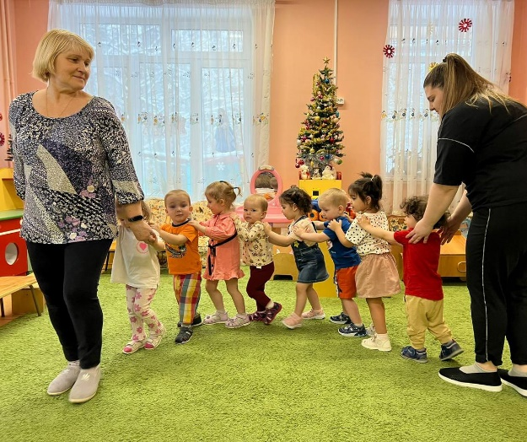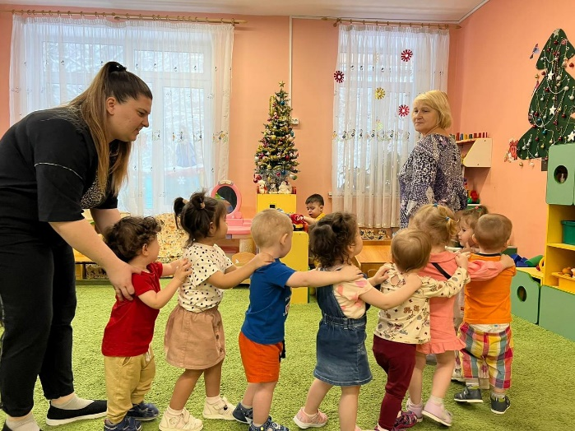
Паровозик в сказку мчится,
И колёсами стучит.
Он сегодня всех детишек,
В зимний лес скорей домчит.
Ту-ту-ту, Чух-чух-чух.
Воспитатель: Ребята сегодня мы с вами едим в гости к лесным зверятам, нас будут ждать: белочка, зайчик, лисичка .
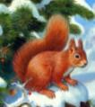
Воспитатель: Ой, ребята посмотрите, кто нас встречает?
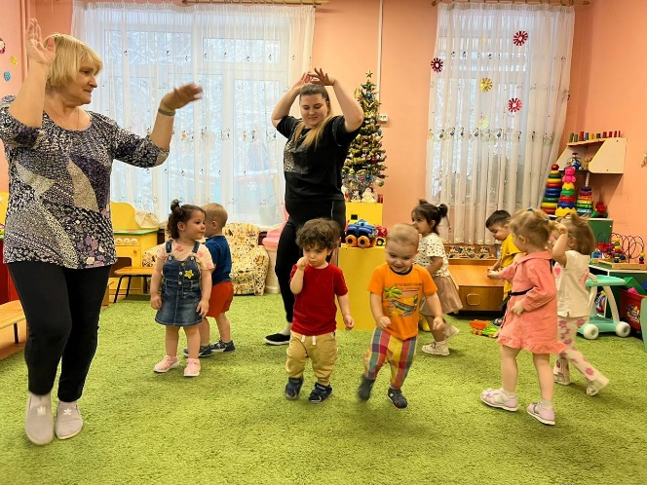
Дети: Белка
Воспитатель: А что она делает?
Дети: Прыгает.
Воспитатель:
Давайте, как белочка попрыгаем и согреемся. Мы для белочки привезли вкусный подарок, что это!?
Дети: Орешки.
Воспитатель: А ещё белочку можно угостить, шишками и орешками.

Воспитатель: Соберем для белочки шишки.
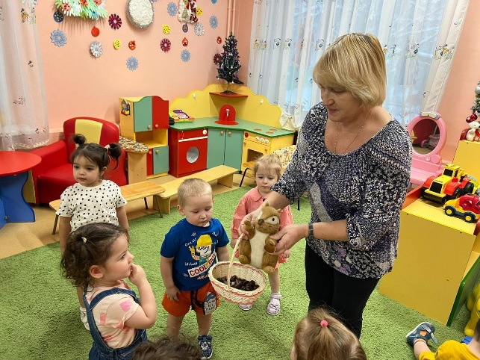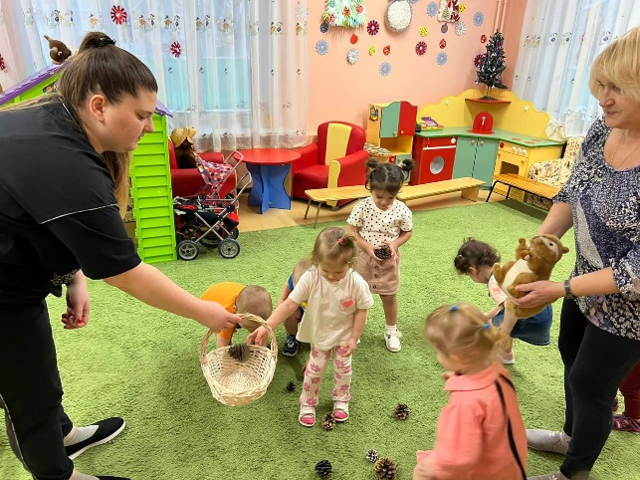
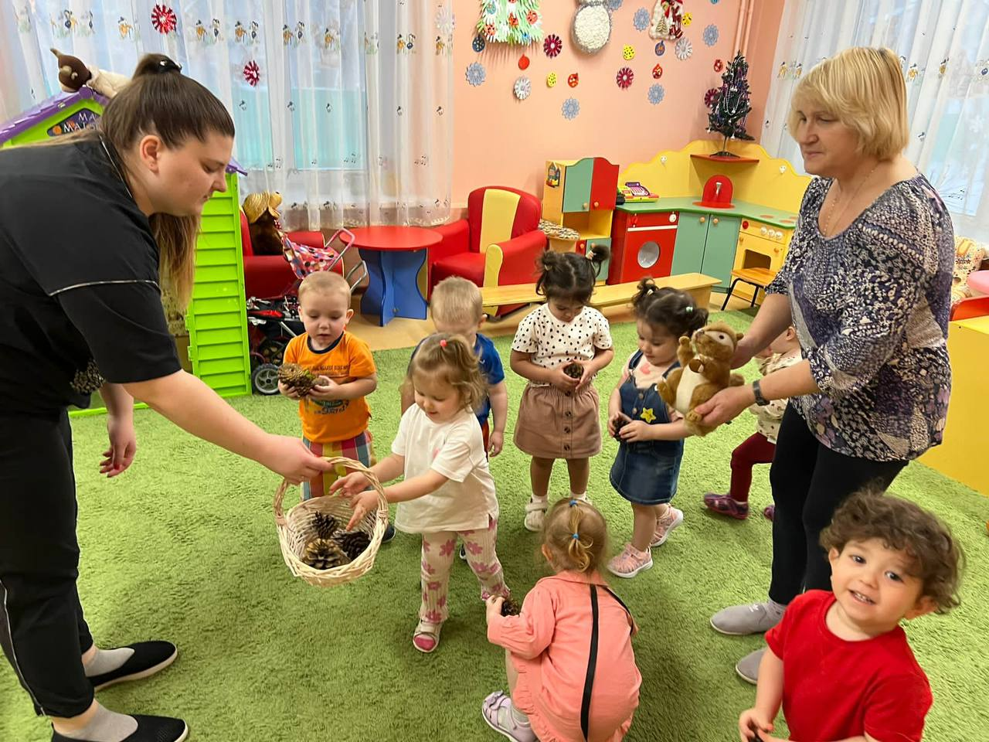
Воспитатель: Кто это к нам прискакал!?
Дети: Зайка!
Воспитатель: Ребята давайте с Зайкой поиграем
Игра “Зайка беленький сидит”

Зайка беленький сидит,
И ушами шевелит.
Вот так, вот так
Зайке холодно сидеть,
Надо лапочки согреть.
Вот так, вот так,
Надо лапочки согреть.
Кто-то зайку испугал! Зайка прыг и убежал!

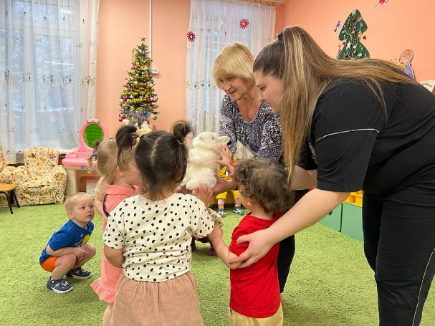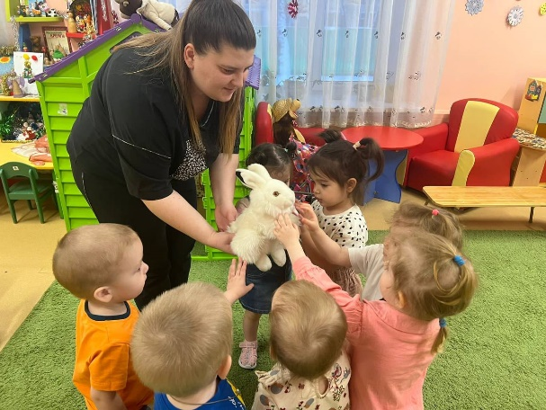
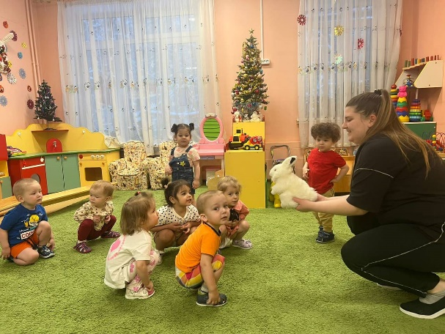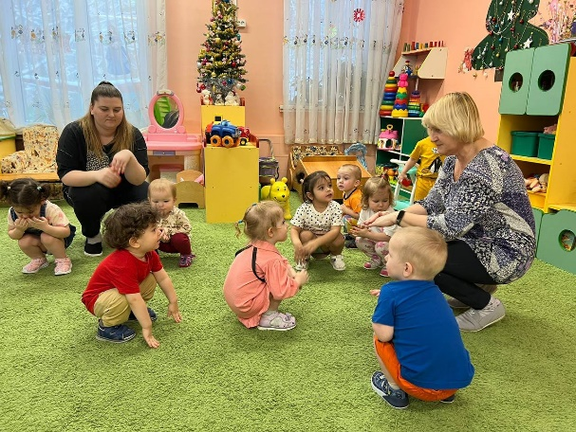
Воспитатель:А вот и ещё кто-то бежит!!
Дети: Лисичка
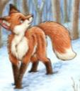
Воспитатель: Рыжая лисичка в лесу живёт, в рыжей шубке ходит не когда не мёрзнет. Только хитрая она. По лесу ходит, хвостиком машет, за зайчиком бегает, а догнать его не может.
Я рыжая лисица,
Я бегать мастерица
Я по лесу бежала и деток догоняла.
Воспитатель: Ребята мы сейчас поиграем с лисичкой. Ах ты хитрая лиса не догнала нас она!
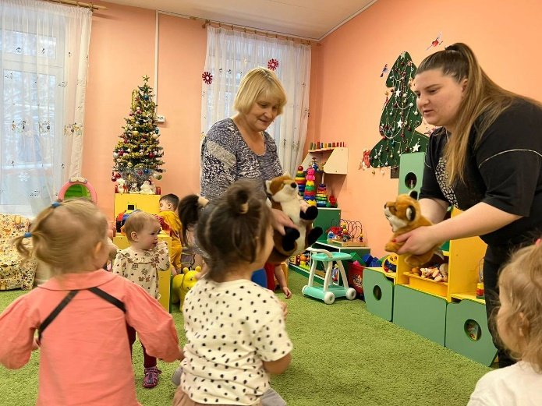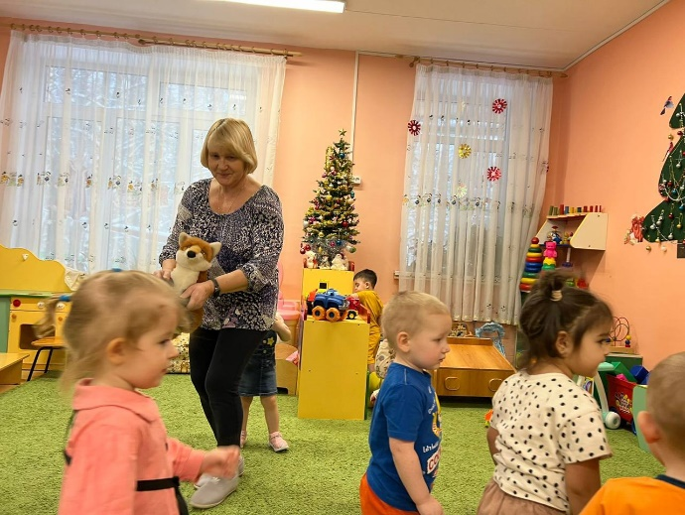
Воспитатель: А теперь мы опять с вами сядем в паровозик и отправимся домой. Мы сегодня с вами были в лесу и кого мы видели!?
Дети: Белку, зайца, лисичку.

